Сценарий совместного развлечения с родителями ко Дню Матери в средней группе «Моя мама лучше всех!»
«Моя мама лучше всех! ».
Воспитатели: Петрова Е.В.
Задачи:
-. Дать детям представление о празднике.
- Воспитывать у детей уважительное отношение к женщине.
- Поддерживать доброжелательное общение в играх, продуктивной совместной деятельности.
-Учить детей выразительно читать стихи, танцевать, петь песни.
Ход праздника:
(Мамы сидят на стульчиках, дети заходят в зал под музыку)
Ведущая: Добрый вечер, дорогие друзья! И пусть этот вечер будет действительно добрым, потому что сегодня мы отмечаем замечательный праздник – День Матери! Сегодня мы с детьми приготовили для вас дорогие наши мамы концерт.
Ведущая: Кто вас, детки, крепко любит?
Кто вас нежно так голубит?
Не смыкая ночи глаз,
Кто заботится о вас? - Мама дорогая!
Дети : Моя мамочка родная!
Ведущая: Мама… Какое родное и близкое слово! Мама самое главное, самое первое слово в жизни малыша. Пусть все наши мамы будут вечно молодыми, самыми нежными, милыми и красивыми.
1ребёнок: МАМА – слово золотое,
Очень мягкое, простое,
Доброе… И все же
Слова нет дороже.
Это слово в целом свете
Произносят первым дети 2ребёнок:
Мама нас ласкает,
Солнце согревает.
Солнце, как и мама,
Лишь одно бывает. .
Мамина улыбка
Вносит счастье в дом,
Мамина улыбка
Нужна везде, во всём!
3ребёнок:
Яблочко румяное
Есть одна не стану я,
Половинку яблочка
Дам любимой мамочке.
Рядом с мамой я усну,
К ней ресницами прильну.
Вы, ресницы, не моргните,
Мамочку не разбудите.
4ребёнок:
Ты – рядом, и все прекрасно:
И дождь, и холодный ветер.
Спасибо тебе, моя мама,
За то, что ты есть на свете!
5ребёнок:
Мама приласкает,
Мама подбодрит.
Если поругает,
То всегда простит.
С нею мне не страшен
Никакой злодей!
Нет добрей и краше
Мамочки моей.
6ребёнок:
Свет в окне, мы вместе!
На душе светло!
Мамочка родная!
Как с тобой тепло!
Я молюсь ночами,чтобы ты жила!
Чтобы ты здоровой, мамочка, была!
Жизнь подарила,
Мамочка моя!
Больше всех на свете я люблю тебя!

Ведущая: Вот какие нежные, добрые стихи выучили наши ребятки. Давайте мы им поаплодируем. Они очень волновались и старались для вас.
А сейчас мы вам предлагаем повеселиться. Для начала поиграем в игру и проверим смогут ли наши мамочки узнать своих детей даже с закрытыми глазами.
Первый конкурс наш называется:
l. «Угадай своего ребёнка»
Участвуют по 6 мамочек и по 6 детей. Дети выстраиваются, мамы проходят мимо них с закрытыми глазами и пытаются найти своего ребенка.
Ведущая:
Какие вы молодцы!
А сейчас наши девочки споют для вас песенку про маму
А теперь второй конкурс
2.«Веникобол»
Участницам необходимо обвести веником воздушный шарик между кеглей.
Ведущая: Всем спасибо. Вы все молодцы!
Пришла пора немного размяться. Мы вас всех приглашаем на общий танец.
Танец маленьких утят. (Звучит музыка и дети вместе с мамами танцуют танец)
Ведущая: Всем спасибо за танец. Было очень приятно смотреть на вас!
Ну а сейчас мы проверим, как вы внимательно читаете с детьми сказки.. «Любимые сказки».
Вопросы:
В детстве все над ним смеялись,
Оттолкнуть его старались:
Ведь никто не знал, что он
Белым лебедем рожден.
(Гадкий утёнок)
Была она артисткой
Прекрасной, как звезда,
От злого Карабаса
Сбежала навсегда.
(Мальвина)
Всех на свете он добрей,
Лечит он больных зверей,
И однажды бегемота
Вытащил он из болота.
Он известен, знаменит.
Это (Доктор Айболит)
В сказке лисонька плутовка
Обманула зайку ловко,
Из избушки выгнав прочь.
Плакал зайка день и ночь.
Но в беде ему помог
Один смелый петушок.
(Зайкина избушка)
Он моторчиком жужжит
И над улицей кружит.
Он летит всё выше, выше,
У него есть дом на крыше.
(Карлсон)
Родилась у мамы дочка
Из прекрасного цветочка.
Хороша, малютка просто!
С дюйм была малышка ростом.
Если сказку вы читали,
Знаете, как дочку звали.
(Дюймовочка)
Возле леса, на опушке,
Трое их живет в избушке.
Там три стула и три кружки,
Три кроватки, три подушки.
Угадайте без подсказки,
Кто герои этой сказки?
(Три медведя)
В гости к бабушке пошла,
Пироги ей понесла.
Серый Волк за ней следил,
Обманул и проглотил. (Красная Шапочка)
У Золушки с ножки
Свалилась случайно.
Была не простою она,
А хрустальной. (Туфелька) .
Ведущая: Какие у нас мамы молодцы!
Наши мальчики приготовили для вас зажигательный танец
Давайте мы их подержим.
(После танца мальчики садятся на стульчики к остальным детям и ведущая подводит итог праздника)
Ведущий:
Наш праздник подходит к концу. Но всех наших мам ждет еще один сюрприз. Это признания их детей. Готовы их послушать? Тогда встречайте детей аплодисментами!
(выходят дети на сцену и рассказывают признания.)
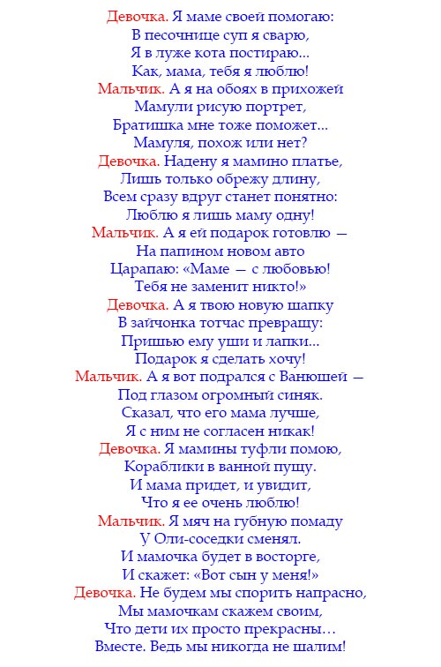
Ведущая: Спасибо дорогие мамы за ваше доброе сердце, за желание побыть рядом с детьми, подарить им душевное тепло. Нам очень приятно было видеть добрые и нежные улыбки мамочек, счастливые глаза детей. За ваше участие в нашем празднике, за то, что вы всегда с нами и за то, что вы самые-самые.
А наши дети приготовили для вас, дорогие мамочки подарки! (Дети дарят подарки)
Ведущая: Праздник наш уже закончен, что же нам ещё сказать?
Разрешите на прощанье Вам здоровья пожелать!
ПУСТЬ ВСЕГДА СВЕТИТ СОЛНЦЕ ДЛЯ ВАС И ВАШИХ ДЕТЕЙ!
Пусть дети радуют вас успехами, внуки дарят доброту и внимание. Пусть каждый ваш день будет наполнен заботой и поддержкой. Тепла семейного очага, здоровья, любви и понимания!
Осталось сказать только одно: не забывайте родителей, берегите матерей!
Закончился наш праздник чаепитием. Наши мамы приготовили для нас много сладостей собственного приготовления.

